***Додаток 3***

*до Тендерної документації*

**Код за ДК 021:2015:18130000-9 «Спеціальний робочий одяг»**

**(Куртки робочі утеплені)**

**Орієнтована вартість закупівлі 605 000,00 грн.**

1. ІНФОРМАЦІЯ ДЛЯ УЧАСНИКІВ ТА ПЕРЕМОЖЦЯ:

Будь-які витрати, понесені Учасником-переможцем процедури закупівлі у зв’язку з участю в торгах та укладенням договору, не вважаються збитками і не підлягають відшкодуванню Учаснику.

***Рік виготовлення:*** дата випуску повинна бути не більше 6 місяців до дати поставки.

***Умови поставки: DDP – станція (склад) призначення.***

***Транспортні витрати по доставці товару в місце призначення (при умовах поставки, DDP) включені в ціну товару (предмету закупівлі)*** Переможець оплачує усі витрати, пов’язані з доставкою товару та пересилкою документів (договір, накладні і т.д.). У разі поставки неякісного або такого що не відповідає технічним вимогам товару, постачальник зобов’язується замінити його протягом 3-х робочих днів з дати отримання претензій від Покупця.

***Якість Товару*** – відповідно до ДСТУ EN ISO 13688:2016, також продукція повинна відповідати Технічному регламенту засобів індивідуального захисту, затвердженого постановою Кабінету Міністрів України від 21.08.2019 р. № 771 із змінами;

***Вимоги до тари та упаковки –*** Упаковка і маркування Товару повинні відповідати встановленим правилам, стандартам і технічним умовам Товару. Упаковка не повертається.

***Місце поставки:*** 57342, Україна, Миколаївська область, с. Юр’ївка, вул. Поперечна 43, центральний склад УКРІ  **(**м. Снігурівка, поза межами населеного пункту).

***Гарантія на товар:*** гарантійний термін експлуатації - відповідно до гарантії заводу - виготовлювача, але не менше 12 місяців з моменту поставки.

1. ТЕХНІЧНІ ХАРАКТЕРИСТИКИ:

|  |  |  |  |
| --- | --- | --- | --- |
| **№  п/п** | **Найменування продукції,  повна її характеристика** | **Од. виміру** | **К-ть** |
| 1 | Куртка призначена для використання в якості верхнього захисного одягу в зимовий період з температурою повітря навколишнього середовища до мінус 20 ° С і забезпечує умови для виконання технологічних операцій з обладнанням або інструментом при впливі знижених температур, вітру та снігу.  Куртка виготовляється зі змішаної тканини – Оксфорд ВО, PU , зі складом сировини 100% - поліестер, щільність – 135 г/м.кв в однокольоровому темно – синьому кольорі.  Куртка відшивається нитками в колір тканини.  Опис:   * Куртка прямого силуету, подовжена, з центральною застібкою на металеву блискавку, зйомним капюшоном, коміром стійкою з флісу. * Застібка – «металева блискавка» із внутрішнього боку прикривається по всій довжині широкою утепленою планкою. * Рукава куртки з прямим виходом і внутрішніми вітрозахисними трикотажними манжетами * Куртка укомплектована двома кишенями з верху на блискавці, дві кишені з низу, дві внутрішні кишені на блискавці. * Куртка регулюється по талії за допомогою шнура і фіксаторів. * Куртка має великий логотип на спині та маленький і лівої сторони на кишені. * Світловідбиваюча смуга 5 см. по кокетці куртки. * Утеплювач – 2 шари силіконізованого синтепона щільныстю 200 г/м.кв. | **шт.** | **480** |

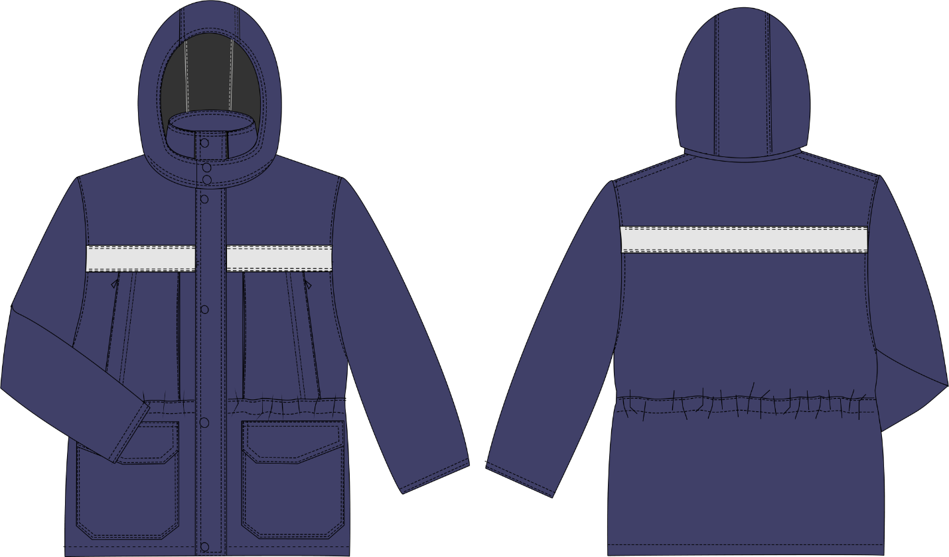

## Призначення спец. одягу : Виконання робіт, технологічних операцій з технологічним устаткуванням і інструментом, в умовах знижених температур, окрім зварювальних і інших робіт, для яких передбачені інші види спецодягу.

## Вимоги до фурнітури та утеплювача: високі показниками міцності, пружності, стійкості до високих температур, а також стійкості до дії різних хімічних реагентів. Колір тасьми застібки «блискавка» - в тон кольору тканини. Колір застосовуваних ниток повинен бути в тон кольору оброблюваних деталей. Жилетна частина куртки повинна бути загальною щільністю не менше 400 г/м2 (2 шари), вітрозахисна планка, капюшон, рукава щільністю не менше 200 г/м2.

## Вимоги про наявність інформації на ярличку:

1. Виробник або імпортер;
2. Призначення спецодягу ;
3. Знак відповідності технічному регламенту(п. 1.1.);
4. Інструкція по догляду і застосування;
5. Дата виробництва;
6. Розмір і інша допоміжна інформація.

Приклад ярличку:

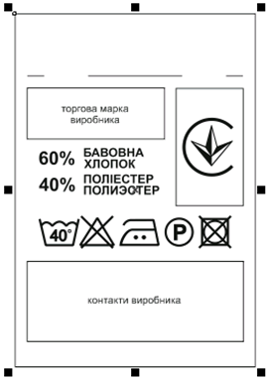

**Важливо!** Інформація на ярличку одягу повинна бути нанесена незмивним чорнилом що забезпечує можливість ідентифікації на весь період експлуатації

**Вимоги до розмірів:**

На кожному предметі одягу мають бути вшиті текстильні етикетки з вказаними ростами/розмірами виробу та піктограмою для підбору одягу.

Розміри одягу повинні відповідати таблицям нижче:

|  |  |  |  |  |
| --- | --- | --- | --- | --- |
| **Зріст вказаний на одязі** | **158-164** | **170-176** | **182-188** | **194-200** |
|  |  |  |  |  |
| Інтервал росту людини, см | 155…166 | 167…178 | 179…190 | 191…202 |

|  |  |  |  |  |  |
| --- | --- | --- | --- | --- | --- |
| **Розмір вказаний на одязі** | **88-92** | **96-100** | **104-108** | **112-116** | **120-124** |
|  |  |  |  |  |  |
| Інтервал обхвату грудей людини, см | 86…93 | 94…101 | 102…109 | 110…117 | 118…125 |
|  |  |  |  |  |  |
| Інтервал обхвату талії людини, см | 75…82 | 83…90 | 91…98 | 99…106 | 107…114 |

Маркування розміру на кожному предметі одягу. (згідно вимог ДСТУ EN ISO 13688) повинно мати вигляд як на піктограмі нижче:



**Розміри зимового одягу**

|  |  |  |
| --- | --- | --- |
| № з/п | Розмір | Кількість |
| 1. | 188-92/164 | 6 |
| 2. | 88-92/170-176 | 18 |
| 3. | 88-92/182 | 6 |
| 4. | 88-96/188 | 1 |
| 5. | 96-100/164 | 1 |
| 6. | 96-100/170-176 | 108 |
| 7. | 96-100/182-188 | 32 |
| 8. | 104-108/164 | 8 |
| 9. | 104-108/170-176 | 121 |
| 10. | 104-108/182-188 | 41 |
| 11. | 112-116/164 | 1 |
| 12. | 112-116/170-176 | 63 |
| 13. | 112-116/182-188 | 32 |
| 14. | 120-124/164 | 1 |
| 15. | 120-124/170-176 | 23 |
| 16. | 120-124/182-188 | 4 |
| 17. | 128-132/170-176 | 3 |
| 18. | 128-132/182 | 9 |
| 19. | 136-140/170-176 | 2 |
| **ВСЬОГО** | | **480** |

**На куртці зі сторони спини повинен розташовуватись логотип (Згідно мал. 1), виготовлений з термострічки або краски, яка не змивається.**

###### **ЕСКІЗ № 1**

**Логотип «ДЕРЖВОДАГЕНСТВО УКРАЇНИ»**

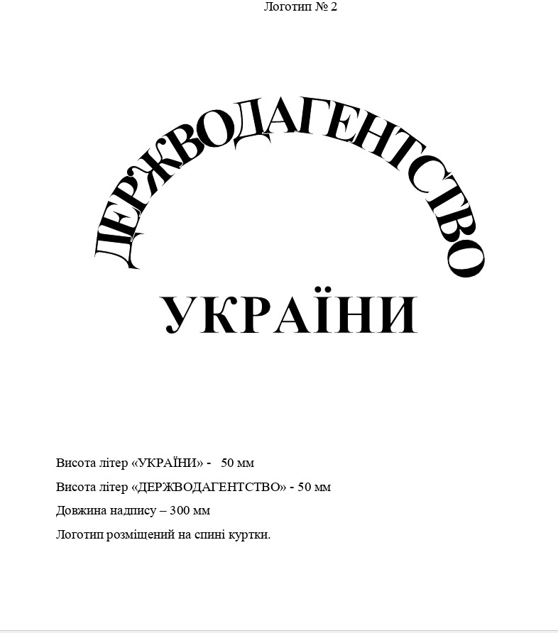

**(Мал.1)**

**Також на лацкані карману повинен розташовуватись логотип (Згідно мал. 2), виготовлений з термострічки або краски, яка не змивається.**

###### **ЕСКІЗ № 2**

**Логотип «УКРІ»**

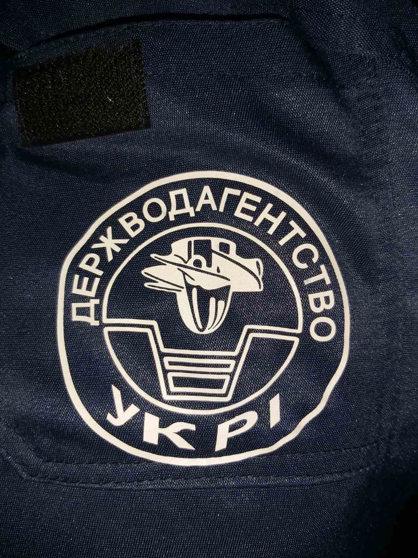

**(Мал.2)**

**( Мал. 2)**

Діаметр зовнішнього кола – 85 мм

Діаметр внутрішнього кола – 56 мм

Висота літер «УКРІ» - 10 мм

Висота літер «ДЕРЖВОДАГЕНТСТВО» - 8 мм

Логотип розміщений на лівому нагрудному кармані.

**Вимоги до учасників:**

* Якість Товару повинна відповідати замовленим властивостям та повинні супроводжуватися інструкцією по експлуатації та підтверджуватися сертифікатами (деклараціями) відповідності виробу та перевірки типу, санітарно - епідеміологічними висновками. Копія цих документів надається разом з конкурсною документацією;

фізико-механічні (технічні) характеристики тканин, з яких буде виготовлений спецодяг, повинні бути підтверджені наступними документами:

* сертифікат відповідності на тканину;
* висновок державної санітарно-епідеміологічної експертизи на тканину;
* Certificateoforigin на тканину;
* протокол випробувань, виданий акредитованою лабораторією на тканину;
* EN-сертифікатами (для готових виробів);

Копія цих документів надається разом з тендерною пропозицією.

* Товар повинен бути упакований Учасником відповідно до вимог нормативних документів таким чином, щоб виключити пошкодження чи знищення Товару;

* Маркування на упаковці повинно відповідати вимогам нормативних документів, в тому числі повинно бути зазначено: назва товару, кількість, виробник, дата виготовлення.

* ***Учасник-переможець після оприлюднення в електронній системі закупівель повідомлення про намір укласти договір про закупівлю повинен надати зразки одягу для випробовування робітниками та на підтвердження відповідності необхідним технічним та якісним характеристикам предмета закупівлі.***